**T.C**

**PURSAKLAR KAYMAKAMLIĞI**

**FAİK HIZIROĞLU İLKOKULU / ANAOKULU MÜDÜRLÜĞÜ**

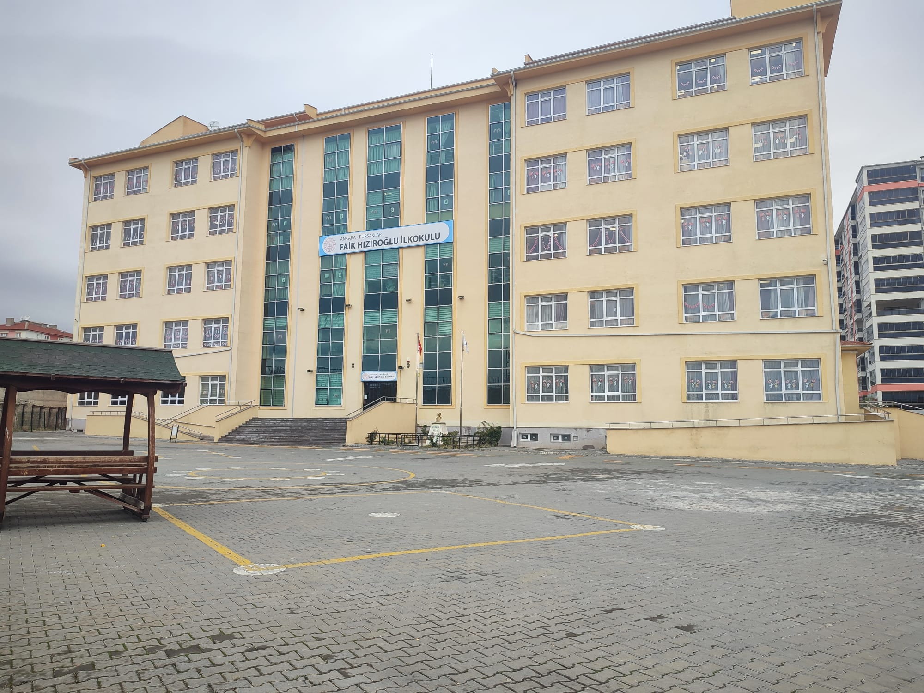

# 2024-2028 STRATEJİK PLANI

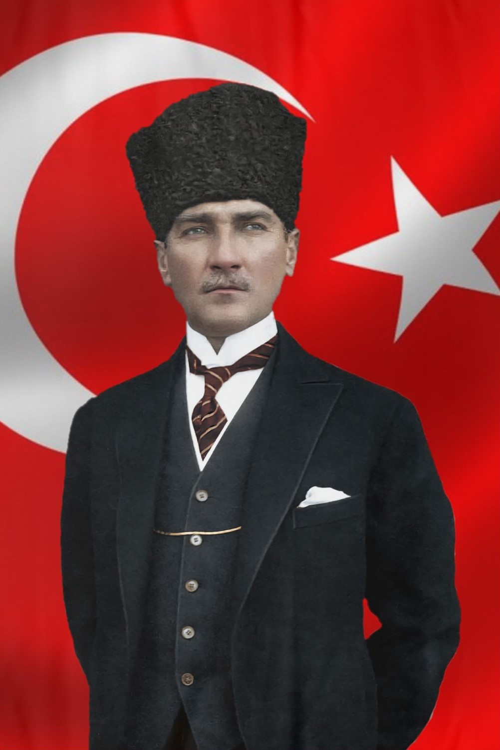

***Eğitimdir ki bir milleti ya hür, bağımsız, şanlı, yüksek bir topluluk halinde yaşatır;***

***ya da esaret ve sefalete terk eder.***

***M. K. ATATÜRK***

**Okul/Kurum Bilgileri**

|  |  |  |  |
| --- | --- | --- | --- |
| **İli:**  **ANKARA** | | **İlçesi:** PURSAKLAR | |
| **Adres:** | Mimar Sinan Mh. Sedef Sk. No:21 | **Coğrafi Konum (link)** | http://meb.ai/yQ9szb |
| **Telefon**  **Numarası:** | 0312 328 41 02 | **Faks Numarası:** |  |
| **e- Posta Adresi:** | 725561@meb.k12.tr | **Web sayfası adresi:** | https://faikhizirogluilkokulu.meb.k12.tr/ |
| **Kurum Kodu:** | **725561** | **Öğretim Şekli:** | Tam Gün |

# SUNUŞ

# 

21. yüzyıl yönetim modelleri içerisinde kurumların performansları doğrultusunda amaç ve hedeflerini yönetebilmeleri önem kazanmaya başlamıştır. Kurumsal kapasiteye bağlı olarak çalışacak olan idari birimlerin yıl sonunda kendi iş alanındaki performansını ölçmenin en gerçekçi yöntemlerinden biri de Kurumsal Stratejik Planlama çalışmalarıdır. Müdürlüğümüz olarak amaç ve hedeflerimizin gerçekleşmesi için yapmış olduğu çalışmaları yerinden takip etmekte ve çalışmalar sırasında işbirliğinin daha da artırılmasını önemsemekteyiz.

Toplumumuza ve devletimize karşı olan bu borcumuzu ödeme ve ideallerimizi gerçekleştirme yeri de, eğitim-öğretim hizmetlerini yürütmek için kurumsallaşmış olan okul ortamı olduğunu düşünüyoruz. Okulumuzu çağın gereklerine uygun olarak, milli ve evrensel değerleri harmanlayarak, eğitim-öğretime hazırlamak, okulumuzda Milli Eğitimin genel ve özel amaçlarına uygun eğitim ortamı oluşturmak, gerçekleştirilebilir hedefler koyarak, 2028 yılına ulaşmak istiyoruz. Çalışma sırasında başta plan hazırlama ekibi olmak üzere tüm çalışanlarımıza teşekkür ederim.

Nihat ARI

Okul Müdürü

## İÇİNDEKİLER

1. **GİRİŞ VE STRATEJİK PLANIN HAZIRLIK SÜRECİ**
   1. Strateji Geliştirme Kurulu ve Stratejik Plan Ekibi
   2. Planlama Süreci
2. **DURUM ANALİZİ**
   1. Kurumsal Tarihçe
   2. Uygulanmakta Olan Planın Değerlendirilmesi
   3. Mevzuat Analizi
   4. Üst Politika Belgelerinin Analizi
   5. Faaliyet Alanları ile Ürün ve Hizmetlerin Belirlenmesi
   6. Paydaş Analizi
   7. Kuruluş İçi Analiz
      1. Teşkilat Yapısı
      2. İnsan Kaynakları
      3. Teknolojik Düzey
      4. Mali Kaynaklar 2.7.5.İstatistiki Veriler
   8. Dış Çevre Analizi (Politik, Ekonomik, Sosyal, Teknolojik, Yasal ve Çevresel Çevre Analizi -PESTLE)
   9. Güçlü ve Zayıf Yönler ile Fırsatlar ve Tehditler (GZFT) Analizi 2.10.Tespit ve İhtiyaçların Belirlenmesi
3. **GELECEĞE BAKIŞ**
   1. Misyon
   2. Vizyon
   3. Temel Değerler
4. **AMAÇ, HEDEF VE STRATEJİLERİN BELİRLENMESİ**
   1. Amaçlar
   2. Hedefler
   3. Performans Göstergeleri
   4. Stratejilerin Belirlenmesi
   5. Maliyetlendirme
5. **İZLEME VE DEĞERLENDİRME**
6. **Tablo/Şekil/Grafikler/Ekler**

## GİRİŞ VE STRATEJİK PLANIN HAZIRLIK SÜRECİ

### Strateji Geliştirme Kurulu ve Stratejik Plan Ekibi

**Tablo 1. Strateji Geliştirme Kurulu ve Stratejik Plan Ekibi Tablosu**

|  |  |  |  |
| --- | --- | --- | --- |
| **Strateji Geliştirme Kurulu Bilgileri** | | **Stratejik Plan Ekibi Bilgileri** | |
| **Adı Soyadı** | **Ünvanı** | **Adı Soyadı** | **Ünvanı** |
| Nihat ARI | Okul Müdürü | Turgut EMİR | Müdür Yardımcısı |
| Turgut EMİR | Müdür Yardımcısı | İsmail SÜRSAVUR | Öğretmen |
| İsmail SÜRSAVUR | Öğretmen | Ayşe ŞEKEROĞLU | Öğretmen |
| Ayşe ŞEKEROĞLU | Öğretmen | H. İbrahim SAYMA | Öğretmen |
| Serap BEZCİ | O.A.B. Başkanı |  |  |
|  |  |  |  |

### Planlama Süreci:

5018 sayılı Kamu Mali Yönetimi ve Kontrol Kanunu, kamu idarelerinin kalkınma planları, ulusal programlar, ilgili mevzuat ve benimsedikleri temel ilkeler çerçevesinde geleceğe ilişkin misyon ve vizyonlarını oluşturmaları, amaçlar ve ölçülebilir hedefler belirlemeleri, performanslarını önceden belirlenmiş olan göstergeler doğrultusunda ölçmeleri ve bu süreçleri izleyip değerlendirmeleri amacıyla katılımcı yöntemlerle stratejik plan hazırlamalarını zorunlu kılmıştır. Millî Eğitim Bakanlığı 2022/21 sayılı genelgesi ve “Millî Eğitim Bakanlığı 2024-2028 Stratejik Plan Hazırlık Programı’na uygun olarak 2024-2028 stratejik planlarının hazırlanması istenmiştir. Bu süreçte çalışanların aktif katılım ve katkılarının gerekliliği personele duyurulmuştur. Çalışmalar, ‘Kamu İdareleri İçin Stratejik Planlama Kılavuzu’ nda ortaya konulan süreç ve model önerilerine uygun olarak yürütülmüştür. Bu çerçevede, stratejik plan çalışmalarını yürütmek Ekiplerin oluşturulmasını takiben hazırlık çalışmalarına ilişkin ilkeler ve esaslar ile izlenecek yöntem, süreç ve çalışma takvimine ilişkin ayrıntılar kararlaştırılmış ve bu doğrultuda Stratejik Plan çalışmaları yürütülmüştür. Söz konusu çalışmalarda, stratejik planlama sürecinin etkin ve verimli bir şekilde sürdürülmesi amacıyla 2024-2028 dönemi stratejik plan hazırlanması süreci Üst Kurul ve Stratejik Plan Ekibinin oluşturulması ile başlamıştır. Ekip tarafından oluşturulan çalışma takvimi kapsamında ilk aşamada durum analizi çalışmaları yapılmış ve durum analizi aşamasında paydaşlarımızın plan sürecine aktif katılımını sağlamak üzere paydaş anketi, toplantı ve görüşmeler yapılmıştır.

## DURUM ANALİZİ

Durum analizi bölümünde okulumuzun mevcut durumu ortaya konularak neredeyiz sorusuna yanıt bulunmaya çalışılmıştır. Bu kapsamda okulumuzun kısa tanıtımı, okul künyesi ve temel istatistikleri, paydaş analizi ve görüşleri ile okulumuzun Güçlü Zayıf Fırsat ve Tehditlerinin (GZFT) ele alındığı analize yer verilmiştir.

### Kurumsal Tarihçe

Okulumuz 2007-2008 eğitim öğretim yılında aynı parsel içinde daha önce 2 katlı binasında hizmet vermiştir. 2019-2022 Eğitim-Öğretim yılında yeni binasına taşınmıştır. Toplam 37 derslik vardır. Kadrolu 1 müdür 2 müdür yardımcısı , öğretmenler ve öğrenciler bulunmaktadır. Aynı zamanda 2023-2024 Eğitim öğretim yılında okulumuz giriş katında bulunan 4 anasınıfı şubemiz Milli Eğitim Bakanlığı Olur’ları ile Faik Hızıroğlu Anaokulu olmuştur. 06.03.2024 tarihi itibariyle Anaokulunda 78 öğrenci ve ilkokul anaokulu dahil toplam 715 öğrencimiz bulunmaktadır.

### Uygulanmakta Olan Stratejik Planın Değerlendirilmesi

Müdürlüğümüz 2019-2023 Stratejik Planında 3 Stratejik amaç 3 hedefimiz 37 performans göstergemiz 14 eylem planımız bulunmaktadır.

Yakın dünya tarihi açısından 2020 yılının önemli izler bırakan bir yıl olarak hatırlanacağı muhakkaktır. 2019 yılının son aylarında ortaya çıkan COVID-19 virüsü, tüm dünyaya hızla yayılmış ve kısa bir süre sonra Dünya Sağlık Örgütü tarafından “Küresel Salgın” ilan edilmiştir. Müdürlüğümüz; COVID-19 salgın sürecini ilk aylardan itibaren aktif bir şekilde takip etmiş ve Bakanlığımızın eğitime ara verme kararını açıkladığı dönemde tüm hazırlıklarını tamamlamıştır. Bu süreç, Müdürlüğümüzün gerekli durumlarda eğitim ve öğretim faaliyetlerini çevrimiçi ortamlarda yapma ve hizmet alanlarını dijitalleştirme eğilimlerini güçlendirmiştir.

2019 ve 2020 yılı genel raporları karşılaştırıldığında hedeflere ulaşılamayan ve önemli oranda iyileşmeye açık alanların olduğu göze çarpmaktadır.

2021 yılının ilk yarısı boyunca dünyada ve ülkemizde görülmekte olan salgın nedeniyle alınan tedbirler kapsamında eğitim öğretim çevrimiçi olarak gerçekleşmiştir. 2021-2022 eğitim öğretim yılının eylül ayında başlamasıyla birlikte ülkemizde kesintisiz yüz yüze eğitim öğretime geçilmiştir. Bu kapsamda 2021 yılının kısmen uzaktan kısmen yüz yüze eğitimin yapıldığı bir yıl olması nedeniyle bazı performans göstergelerinde izleme ve değerlendirme açısından bazı hedeflere beklenen düzeyde ulaşılamamıştır.

2021 yılı, bir yandan COVID-19 salgınıyla mücadelenin devam ettiği diğer yandan da normalleşme sürecine yönelik önemli adımların atıldığı bir yıl olmuştur. Bu yönüyle 2021 yılı, hem salgın sürecinde meydana gelen öğrenme kayıplarının telafisi hem de salgın sonrası eğitim sürecinin şekillenmesinde kritik bir yıl olarak tamamlanmıştır.

2022 yılı izleme ve değerlendirme bulguları Müdürlüğümüz performansının; salgın sonrası yüz yüze eğitime geçilmesi, dezavantajlı grupların desteklenmesi, zorunlu eğitimde okullaşma, fiziki altyapının geliştirilmesi, bilişim altyapısının güçlendirilmesi, uzaktan eğitim kapasitesinin artırılması, öğretmen ve derslik başına düşen öğrenci sayısının azaltılması, mesleki eğitim okullarının ülke ekonomisine katkısının artırılması gibi birçok konuda önceki yıllara göre arttığını göstermektedir. Öğrenci başarısı ve öğrenme kazanımlarında önemli iyileşmeler göze çarpmaktadır. Öğretmen ve okul yöneticilerinin gelişimlerini desteklemek amacıyla zengin ve çeşitli içerikte çok sayıda faaliyet gerçekleştirilmiştir.

|  |  |  |  |  |  |
| --- | --- | --- | --- | --- | --- |
| HEDEF | PERFORMANS GÖSTERGE SAYISI | 2020 GERÇEKLEŞMESİ | 2021 GERÇEKLEŞMESİ | 2022 GERÇEKLEŞMESİ | 2023 GERÇEKLEŞMESİ |
| **1.1** | **6** | **%70** | **%76** | **%77** | **%80** |
| **2.1** | **17** | **%70** | **%77** | **%79** | **%84** |
| **2.2** | **3** | **%72** | **%76** | **%78** | **%81** |
| **3.1** | **11** | **%71** | **%75** | **%75** | **%78** |

***Tablo 1****: 2019-2023 Stratejik planı Yıllara göre AMAÇ-HEDEF Gerçekleşme Durumları*

Plan dönemi içerisinde, COVID-19 salgını nedeniyle bazı hedeflerde önemli ölçüde sapmalar olsa da Stratejik Plan dönemi sonunda belirlenen hedeflere ulaşma düzeyi yüksek seviyede gerçekleşmiştir.

### Yasal Yükümlülükler ve Mevzuat Analizi

|  |  |
| --- | --- |
| **Yasal Yükümlülük (Görevler)** | **Dayanak**  **(Kanun, Yönetmelik, Genelge adı ve no’su)** |
| Her Türk çocuğuna iyi bir vatandaş olmak için gerekli temel bilgi, beceri, davranış ve alışkanlıkları kazandırmak; onu milli ahlak anlayışına uygun olarak yetiştirmek. | * 1739 sayılı kanunun 23. maddesi  * 222 sayılı kanunun 1. maddesi,  * İlköğretim Kurumları Yönetmeliğinin 5. maddesi |
| Her Türk çocuğunu ilgi, istidat ve kabiliyetleri yönünden yetiştirerek hayata ve üst öğrenime hazırlamak. | * 1739 sayılı kanunun 23. maddesi. |
| Öğrencilere, Atatürk ilke ve inkılâplarını benimsetme; Türkiye Cumhuriyeti Anayasası’na ve demokrasinin ilkelerine, insan hakları, çocuk hakları ve uluslar arası sözleşmelere uygun olarak haklarını kullanma, başkalarının haklarına saygı duyma, görevini yapma ve sorumluluk yüklenebilen birey olma bilincini kazandırmak. | * İlköğretim Kurumları Yönetmeliğinin 5. maddesi |

**Mevzuat Analiz Modeli**

• T.C. Anayasası

• 1739 Sayılı Milli Eğitim Temel Kanunu

• 652 Sayılı Milli Eğitim Bakanlığının Teşkilat ve Görevleri Hakkındaki Kanun

Hükmünde Kararname

• 222 Sayılı Milli Eğitim Temel Kanunu (Kabul No: 5.1.1961, RG: 12.01.1961 / 10705 ‐

Son Ek ve Değişiklikler: Kanun No: 12.11.2003/ 5002, RG:21.11.2003 / 25296)

• 657 Sayılı Devlet Memurları Kanunu

• 5442 Sayılı İl İdaresi Kanunu

• 439 Sayılı Ek Ders Kanunu

• 4306 Sayılı Zorunlu İlköğretim ve Eğitim Kanunu

### Üst Politika Belgeleri Analizi

Okulumuza görev ve sorumluluk yükleyen amir hükümlerin tespit edilmesi için tüm üst politika belgeleri ayrıntılı olarak taranmış ve bu belgelerde yer alan politikalar incelenmiştir. Analiz edilen belgelerden Ankara Milli Eğitim Müdürlüğü 2024-2028 Stratejik Planı’nın stratejik amaç, hedef, performans göstergeleri ve stratejileri hazırlanırken yararlanılmıştır.

Analiz edilen belgeler Tablo 2’de gösterilmiş olup yapılan değerlendirmeler ve buna ilişkin üst politika belgelerinde okulumuza verilen görevler Tablo 2.1’de yer almaktadır.

|  |  |  |
| --- | --- | --- |
| **Üst Politika Belgesi** | **İlgili Bölüm/Referans** | **Verilen Görevler/İhtiyaçlar** |
| MEB 2024-2028  Stratejik Planı | Temel Eğitim | 5 Hedef |
| Ankara MEM 2024-2028 Stratejik Planı | Temel Eğitim | 5 Hedef |
| Pursaklar MEM 2024-2028 Stratejik Planı | Temel Eğitim | 5 Hedef |
| • Türkiye Yeterlilikler Çerçevesi  • Ulusal ve Uluslararası Kuruluşların Eğitim  ve Türkiye ile İlgili Raporları  • Diğer Kamu Kurum ve Kuruluşlarının  Stratejik Planları | Engellilerin Toplumsal  Hayata Katılımı ve Özel  Eğitim | 3 Hedef |

***Tablo 2****: Üst Politika Belgeleri Analizi Tablosu*

|  |  |  |  |
| --- | --- | --- | --- |
| **Program Adı ve**  **Amacı** | **Alt Program** | **Tespitler** | **İhtiyaçlar** |
| Program Adı: Temel Eğitim  Amaç: Öğrencilerin  ilgi, yetenek ve  kapasiteleri  doğrultusunda  hayata ve  yükseköğretime  hazırlanması ve  ülkenin sosyal,  kültürel ve  ekonomik  kalkınmasına katkı  sunan öğrencilerin  yetiştirilmesi | Eğitime Erişim ve  Fırsat Eşitliği | Alt programa ilişkin hedefe ulaşma düzeyi gösterge bazında değerlendirilmiş olup 2023 İzleme Değerlendirme rapor sonucuna göre belirlenen hedefe başarıyla ulaşılmıştır | Alt program kapsamında belirlenen hedeflerde değişiklik ihtiyacı bulunmamaktadır. |
| Okul Öncesi Eğitim ve İlköğretim | Alt programa ilişkin hedefe ulaşma düzeyi gösterge bazında değerlendirilmiş olup 2023 İzleme Değerlendirme rapor sonucuna göre belirlenen hedefe başarıyla ulaşılmıştır. | Alt program kapsamında belirlenen hedeflerde değişiklik ihtiyacı bulunmamaktadır. |
| Din Öğretimi | Alt programa ilişkin hedefe ulaşma düzeyi gösterge bazında değerlendirilmiş olup 2023 İzleme Değerlendirme rapor sonucuna göre belirlenen hedefe başarıyla ulaşılmıştır. | Alt program kapsamında belirlenen hedeflerde değişiklik ihtiyacı bulunmamaktadır. |

***Tablo 2.1****: .Üst Politika Belgelerinde okulumuza verilen görevler*

*,*

### Faaliyet Alanları ile Ürün/Hizmetlerin Belirlenmesi

2024-2028 stratejik plan hazırlık sürecinde Okulumuzun faaliyet alanları ile ürün ve hizmetlerinin belirlenmesine yönelik çalışmalar yapılmıştır. Bu kapsamda şubelerin yasal yükümlülükleri, standart dosya planı ve kamu hizmet envanteri incelenerek Müdürlüğümüzün ürün ve hizmetleri tespit edilmiş ve on bir faaliyet alanı altında gruplandırılmıştır. Buna göre Müdürlüğümüzün faaliyet alanları ile ürün ve hizmetleri şu şekildedir:

**Tablo 3. Faaliyet Alanlar/Ürün ve Hizmetler Tablosu**

|  |  |
| --- | --- |
| **Faaliyet Alanı** | **Ürün/Hizmetler** |
| **Öğretim-eğitim faaliyetleri** | **Öğrenci İşleri** Kayıt-nakil işleri Devam-devamsızlık Sınıf geçme  Sınav hizmetleri |
| **Rehberlik faaliyetleri** | 1)Öğrencilere rehberlik yapmak 2)Velilere rehberlik etmek 3)Rehberlik faaliyetlerini yürütmek |
| **Sosyal faaliyetler** | 1)Öğrencilerin eğitim kurumlarına aidiyet duygusunu geliştirmeye yönelik çalışmalar yapmak, yaptırmak ve sonuçlarını raporlaştırmak  2)Öğrencilerin ulusal ve uluslararası sosyal, kültürel, sportif ve izcilik etkinliklerine ilişkin iş ve işlemlerini yürütmek,  3) Öğrencilerin eğitim sistemi dışında bırakılmamasını sağlayacak tedbirleri almak, |
| **Sportif faaliyetler** | 1)Öğrencilerin ulusal ve uluslararası sosyal, kültürel, sportif ve izcilik etkinliklerine ilişkin iş ve işlemlerini yürütmek  2) Sporcu öğrencilere yönelik hizmetleri planlamak, yürütülmesini sağlamak, |
| **Kültürel ve sanatsal faaliyetler** | 1) Öğrencilerin ulusal ve uluslararası kültürel, sportif ve izcilik etkinliklerine ilişkin iş ve işlemlerini yürütmek,  2) Öğrencilerin eğitim kurumlarına aidiyet duygusunu geliştirmeye yönelik çalışmalar yapmak, yaptırmak ve sonuçlarını raporlaştırmak, |
| **İnsan kaynakları faaliyetleri (mesleki gelişim faaliyetleri, personel etkinlikleri…)** | 1) İnsan kaynaklarıyla ilgili kısa, orta ve uzun vadeli planlamalar yapmak,  2)Norm kadro iş ve işlemlerini yürütmek,  3)Okul özlük dosyalarının muhafazasını sağlamak,  4)Özlük ve emeklilik iş ve işlemlerini yürütmek,  5)Disiplin ve ödül işlemlerinin uygulamalarını yapmak,  6)Güvenlik soruşturması ve arşiv araştırması işlemlerini yürütmek,  7)Yöneticilik formasyonunun gelişmesini sağlayıcı faaliyetler yürütmek,  8)Personelin eğitimlerine ilişkin iş ve işlemleri yapmak,  9)Aday öğretmenlerin uyum ve adaylık eğitimi programlarını  uygulamak, |
| **Okul aile birliği faaliyetleri** | 1)Okul-Veli arası iletişimi artıracak faaliyetler düzenlemek  2)Okul aile birliği seçiminde planlama yapmak |
| **Öğrencilere yönelik faaliyetler** | 1)Öğrencilerin daha fazla başarı sağlamalarına ilişkin faaliyetler yürütmek  2) Özel yetenekli bireylerin eğitici eğitimlerini planlamak ve  Uygulamak  3) Öğrencilerin eğitim kurumlarına aidiyet duygusunu geliştirmeye yönelik çalışmalar yapmak,  4) Öğrenci başarısını artıracak tedbirler almak  5)Özel eğitim ve öğretim gereksinim duyan öğrencileri tespit edip bunlara uygun programlar yapmak |
| **Ölçme değerlendirme faaliyetleri** | 1)Ölçme ve değerlendirme iş ve işlemlerini birimlerle işbirliği içerisinde yürütmek,  2)Sınavların uygulanması ile ilgili organizasyonu  3) Eğitim bilişim ağını işletmek ve geliştirmek, erişim ve paylaşım yetkilerini yönetmek,  4)Öğretim programlarını teknik yönden izlemek ve sonuçlarını değerlendirmek,  5)Eğitim faaliyetlerinin iyileştirilmesine yönelik teknik çözümlere ve yerel ihtiyaçlara dayalı uygulama projeleri geliştirmek ve yürütmek  6)Eğitim araç ve ortam standartlarının uygunluk testlerine ilişkin iş ve işlemleri yürütmek,  7)Yenilikçi eğitim ve teknoloji destekli eğitim uygulamaları için yenilikçi çözümler hedefleyen proje ve araştırmalarda |
| **Öğrenme ortamlarına yönelik faaliyetler** | 1) Ders araç ve gereçleri ile donatım ihtiyaçlarını temin etmek  2) Temizlik, güvenlik, ısınma, aydınlatma, onarım ve taşıma gibi işlemleri yürütmek  3)Onarımlara ilişkin iş ve işlemleri yürütmek,  4)Ders kitapları, öğretim materyalleri ve eğitim araç-gereçlerine ilişkin işlemleri yürütmek, etkin kullanımlarını sağlamak, |
| **Ders dışı faaliyetler** | 1) Öğrencilerin ulusal ve uluslararası sosyal, kültürel, sportif ve izcilik etkinliklerine ilişkin iş ve işlemlerini yürütmek  2) Öğrencilerin okul dışı etkinliklerine ilişkin çalışmalar yapmak, yaptırmak, |

**\*Tabloda sıralanan faaliyet alanları örnek olarak sıralanmıştır. Okul/kurumlar tür ve yapılarına göre faaliyet alanlarını ve ürün /hizmetlerini belirleyeceklerdir.**

### Paydaş Analizi

5018 Sayılı Kamu Mali Yönetimi Kontrol Kanununun 9. maddesi ve bu Kanun kapsamında yayımlanan "Kamu İdarelerinde Stratejik Planlamaya İlişkin Usul ve Esaslar Hakkında Yönetmelik" hükümleri ile ilgi 2022/21 sayılı Genelge gereği dördüncü dönem 2024-2028 Stratejik Plan hazırlık çalışmaları yürütülmektedir.

Stratejik planlamanın temel unsurlarından biri “katılımcılık”tır. Kurumun etkileşim içinde olduğu tarafların görüşlerinin dikkate alınması, stratejik planın sahiplenilmesini sağlayarak uygulama şansını artıracaktır. Diğer yandan, hizmetlerin paydaş ihtiyaçları doğrultusunda şekillendirilebilmesi için paydaşların taleplerinin bilinmesi gerekir. Bu nedenle durum analizi kapsamında paydaş analizinin yapılması önem arz etmektedir.

Paydaşlar; kurumun sunduğu hizmetler ile ilgisi olan, kurumdan doğrudan veya dolaylı, olumlu ya da olumsuz yönde etkilenen veya kurumu etkileyen kişi, grup veya kurumlardır. Paydaş analizi sürecinde Müdürlüğümüzün teşkilat yapısı, ilgili mevzuat, hizmet envanteri ve faaliyet alanları analiz edilerek paydaşlar belirlenmiştir. Etki/önem matrisi kullanılarak paydaşlar önceliklendirilmiş ve nihai paydaş listesi oluşturulmuştur.

**Paydaş Sınıflandırma Matrisi**

|  |  |  |  |  |  |  |
| --- | --- | --- | --- | --- | --- | --- |
| **PAYDAŞLAR** | | **İÇ PAYDAŞLAR** | **DIŞ PAYDAŞLAR** | **YARARLANICI** | | |
| Çalışanlar,  Birimler | Temel ortak | Stratejik  ortak | Tedarikçi | Müşteri |  |
| **Millî Eğitim Bakanlığı** | |  | **√** |  |  |  |
| **Valilik** | |  | **√** |  |  |  |
| **Kaymakamlık** |  |  | **√** |  |  |  |
| **İlçe Milli Eğitim Müdürlüğü** |  |  | **√** |  |  |  |
| **Belediye** |  |  | **√** |  |  |  |
| **Okullar ve Bağlı Kurumlar** | |  | **√** |  |  |  |
| **Öğretmenler ve Diğer Personel** |  | **√** |  |  |  |  |
| **Öğrenciler ve Veliler** | | **√** |  |  |  |  |
| **Okul Aile Birliği** | |  | **√** |  |  |  |
| **Güvenlik Güçleri (Emniyet, Jandarma** | |  | **√** |  |  |  |
| **Gençlik ve Spor Müdürlüğü** | |  | **√** |  |  |  |
| **İlçe Sağlık Müdürlüğü** | |  |  |  |  |  |
| **Muhtarlık** | |  |  | **√** |  |  |
| **İşveren kuruluşlar** |  |  |  |  | **√** |  |
| **Sivil Toplum Kuruluşları** |  |  |  | **√** |  |  |

**Tabloda yer paydaşların listesi okul/kurumun türüne ve yapısına göre değişkenlik gösterebilir.**

**√ : Tamamı + : Bir kısmı**

**Paydaş Önceliklendirme Matrisi**

|  |  |  |  |  |  |
| --- | --- | --- | --- | --- | --- |
| **Paydaş** | **İç Paydaş** | **Dış Paydaş** | **Yararlanıcı (Müşteri)** | **Neden Paydaş?** | **Önceliği** |
| MEB |  |  |  | Bağlı olduğumuz merkezi idare | 5 |
| Öğrenciler |  |  |  | Hizmetlerimizden  yaralandıkları için | 5 |
| Özel İdare |  |  |  | Tedarikçi mahalli idare | 3 |
| STK |  | + |  | Amaç ve hedeflerimize  ulaşmak iş birliği yapacağımız kurumlar | 3 |

Önem Derecesi: 1, 2, 3 gözet; 4,5 birlikte çalış

Önceliği: 5=Tam; 4=Çok; 3=Orta; 2=Az; 1=Hiç

**Yararlanıcı Ürün/Hizmet Matrisi**

|  |  |  |  |  |  |  |  |  |  |
| --- | --- | --- | --- | --- | --- | --- | --- | --- | --- |
| **Ürün/Hizmet**  **Yararlanıcı (Müşteri)** | Eğitim-Öğretim (Örgün- Yaygın) | Yatılılık-Bursluluk | Nitelikli İş Gücü | AR-GE, Projeler, Danışmanlık | Altyapı, Donatım Yatırım | Yayım | Rehberlik, Kurs, Sosyal etkinlikler | Mezunlar (Öğrenci) | Ölçme-Değerlendirme |
| Öğrenciler |  |  |  |  |  |  |  |  |  |
| Veliler |  |  |  |  |  |  |  |  |  |
| Üniversiteler |  |  | + | + |  |  |  |  |  |
| Medya |  |  | + | + |  |  |  |  |  |
| Uluslararası kuruluşlar |  |  |  |  |  | + |  |  |  |
| Meslek Kuruluşları |  |  |  |  |  |  |  |  |  |
| Sağlık kuruluşları |  |  | + |  |  |  |  |  |  |
| Diğer Kurumlar |  |  |  |  |  |  |  |  | + |
| Özel sektör |  |  |  | + |  |  | + |  |  |

**√ : Tamamı +: Bir kısmı**

**PAYDAŞ ANKETLERİ**

Kurumumuzun temel paydaşları öğrenci, veli ve öğretmen olmakla birlikte eğitimin dışsal etkisi nedeniyle okul çevresinde etkileşim içinde olunan geniş bir paydaş kitlesi bulunmaktadır. Paydaşlarımızın görüşleri anket, toplantı, dilek ve istek kutuları, elektronik ortamda iletilen önerilerde dâhil olmak üzere çeşitli yöntemlerle sürekli olarak alınmaktadır.

Paydaş anketlerine ilişkin ortaya çıkan temel sonuçlara altta yer verilmiştir:

Öğretmen Anketi

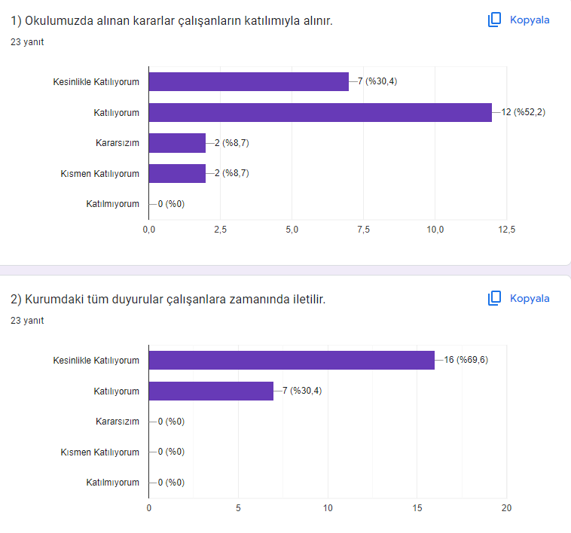

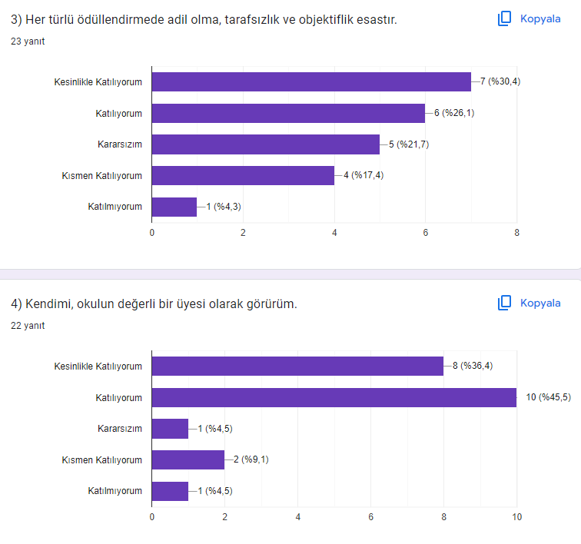

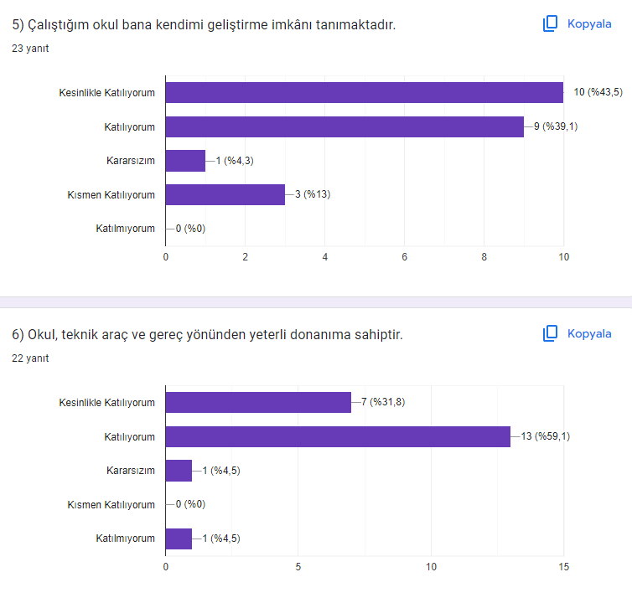

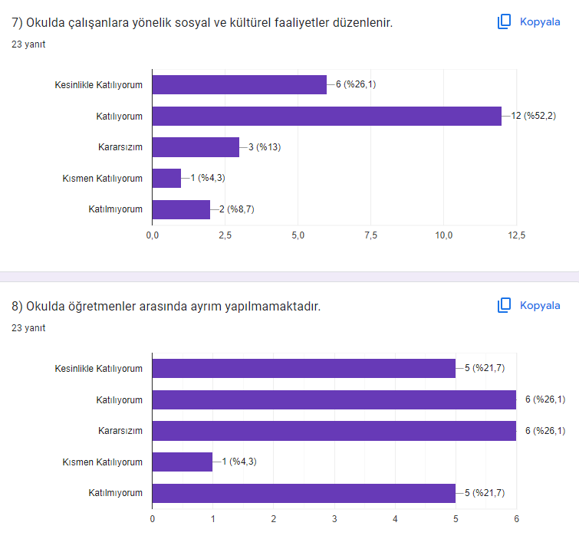

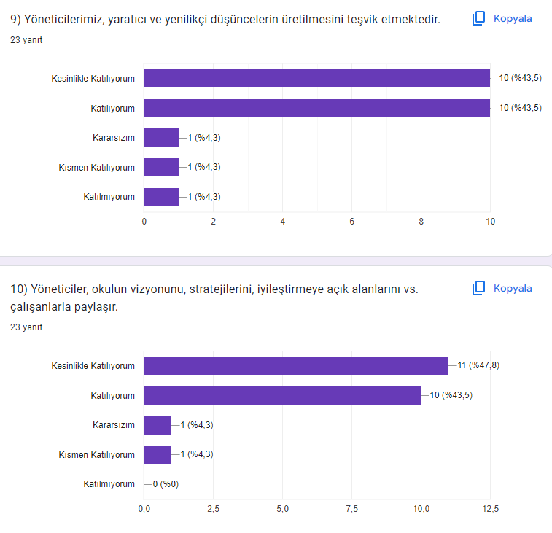

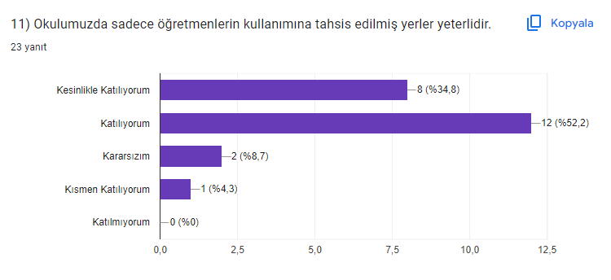

Veli Anketi:

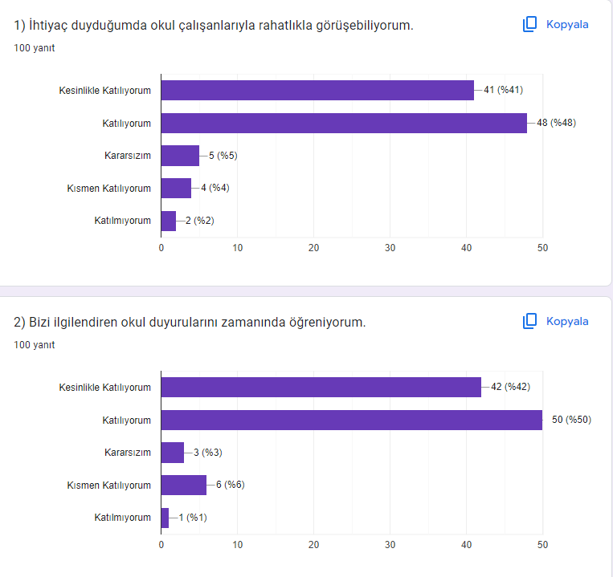

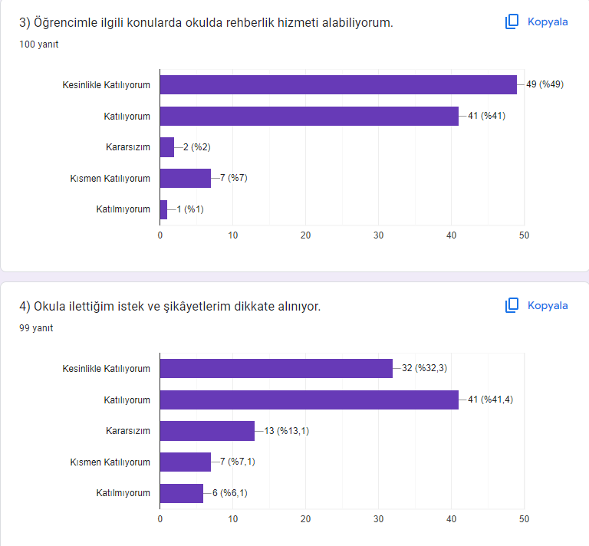

GZFT (Güçlü, Zayıf, Fırsat, Tehdit) Analizi *

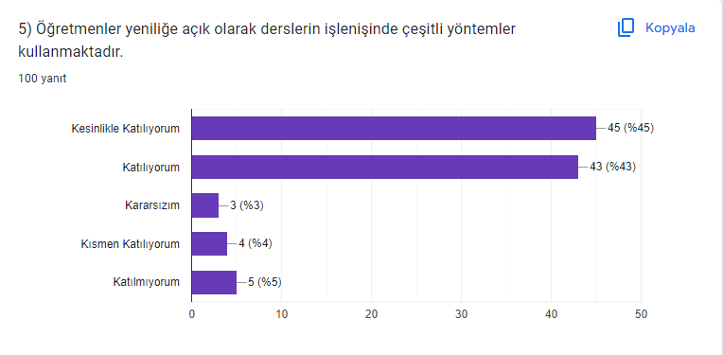

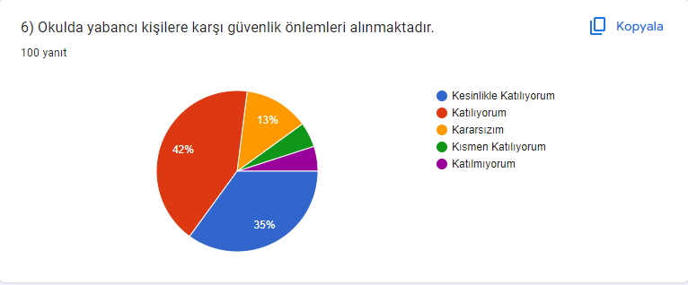

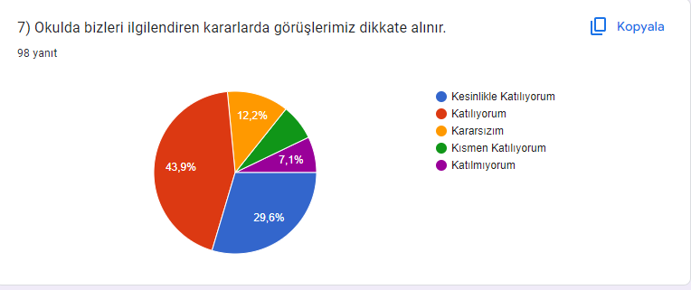

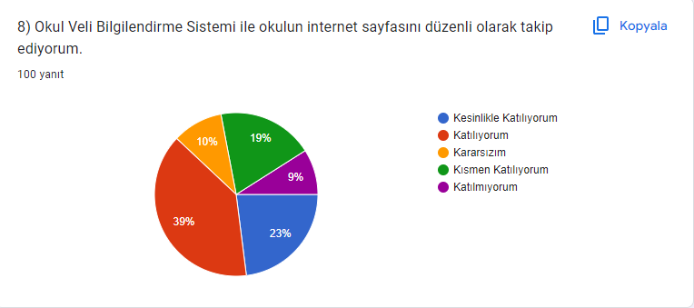

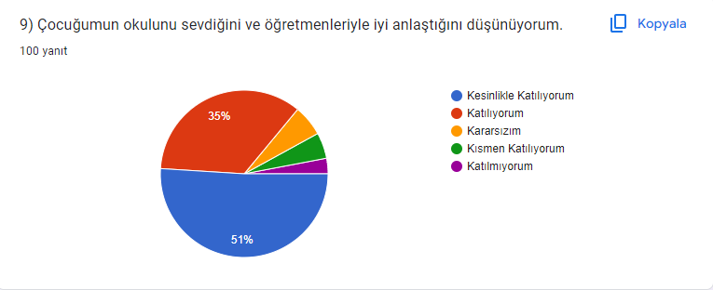

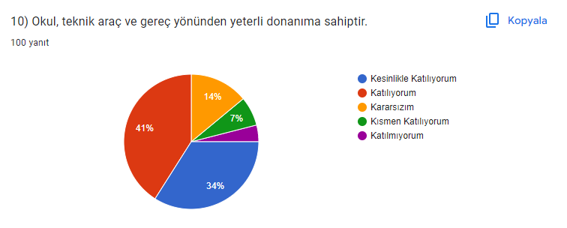

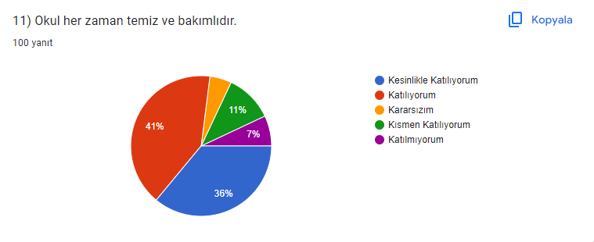

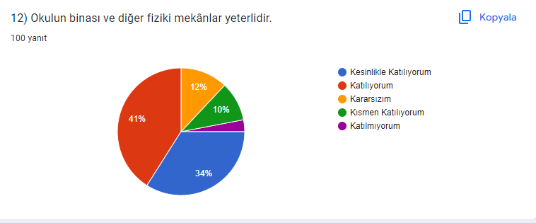

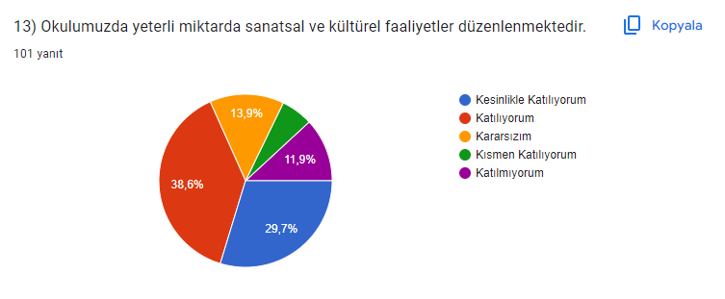

*Öğretmen ve veli memnuniyet anketleri Ek 1 ve Ek 2 de sunulmuştur.

### Okul/Kurum İçi Analiz

Teşkilat Şeması

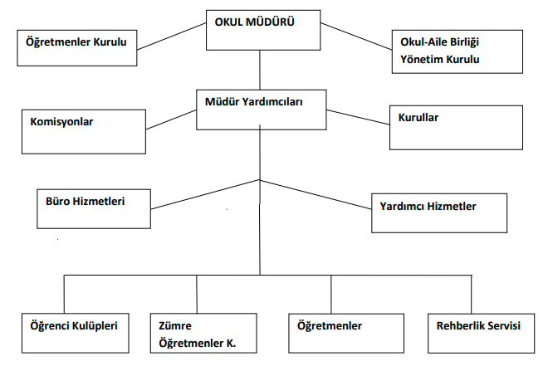

Sınıf Öğrenci Sayılar

|  |  |  |  |
| --- | --- | --- | --- |
| SINIFI | Kız | Erkek | Toplam |
| Okul Öncesi | 35 | 43 | 78 |
| 1.Sınıf | 78 | 65 | 143 |
| 2.Sınıf | 72 | 82 | 154 |
| 3.Sınıf | 100 | 78 | 178 |
| 4.Sınıf | 88 | 74 | 162 |

**Okul Yerleşkesine İlişkin Bilgiler** Okulumuzun binası ile açık ve kapalı alanlarına ilişkin temel bilgiler altta yer almaktadır.

|  |  |  |  |  |
| --- | --- | --- | --- | --- |
| **Okul Bölümleri** | | **Özel Alanlar** | **Var** | **Yok** |
| Okul Kat Sayısı | **7** | Çok Amaçlı Salon | **X** |  |
| Derslik Sayısı | **37** | Çok Amaçlı Saha | **X** |  |
| Derslik Alanları (m2) | **40** | Kütüphane | **X** |  |
| Kullanılan Derslik Sayısı | **29** | Fen Laboratuvarı |  | **X** |
| Şube Sayısı | **29** | Bilgisayar Laboratuvarı | **X** |  |
| İdari Odaların Alanı | **30m2** | İş Atölyesi |  | **X** |
| Öğretmenler Odası | **75m2** | Beceri Atölyesi |  | **X** |
| Okul Oturum Alanı | **875m2** | Pansiyon |  | **X** |
| Okul Bahçesi (Açık Alan)(m2) | **5521m2** | Mescit | **X** |  |
| Okul Kapalı Alan (m2) | **9134m2** | Isınma | Doğal Gaz | |
| Sanatsal, bilimsel ve sportif amaçlı toplam alan (m2) | **107m2** | Ulaşım | Otobüs-Taksi | |
| Kantin (m2) | **104m2** | Spor Salonu | **X** | |
| Tuvalet Sayısı | **77** |  |  |  |

#### İnsan Kaynakları

|  |  |  |  |
| --- | --- | --- | --- |
| **Unvan\*** | **Erkek** | **Kadın** | **Toplam** |
| Okul Müdürü ve Müdür Yardımcısı | **3** | **0** | **3** |
| Sınıf Öğretmeni | **6** | **18** | **24** |
| Anasınıfı Öğretmeni | **0** | **4** | **4** |
| Branş Öğretmeni | **0** | **5** | **5** |
| Rehber Öğretmen | **1** | **1** | **2** |
| İdari Personel | **1** | **0** | **1** |
| Yardımcı Personel | **3** | **0** | **3** |
| Güvenlik Personeli | **0** | **0** | **0** |
| **Toplam Çalışan Sayıları** | **14** | **28** | **42** |

**Tablo 5. Çalışanların Görev Dağılımı**

|  |  |
| --- | --- |
| **Çalışanın Ünvanı** | **Görevleri** |
| *Okul /Kurum Müdürü* | * **Kanun, tüzük, yönetmelik, yönerge, program ve emirlere uygun olarak** * **görevlerini yürütür.** * **Okulu düzene koyar** * **Okulu denetler.** * **Okulun amaçlarına uygun olarak yönetilmesinden, değerlendirilmesinden ve geliştirmesinden sorumludur.** * **Okul müdürü, görev tanımında belirtilen diğer görevleri yapar.** |
| Müdür Yardımcısı | • Ders okutur.  • Müdürün verdiği işleri yapar.  • Müdürün olmadığı zamanlarda müdüre vekâlet eder.  • Okulun her türlü eğitim-öğretim, yönetim, öğrenci, personel, tahakkuk, ayniyat, yazışma, eğitici etkinlikler, yatılılık, bursluluk, güvenlik, beslenme, bakım, koruma, temizlik, düzen, nöbet, halkla ilişkiler gibi işleriyle ilgili olarak okul müdürü tarafından verilen görevleri yapar. Müdür yardımcısı, görev tanımında belirtilen diğer görevleri de yapar |
| Öğretmenler | Branşı ile ilgili olarak yıllık çalışma planını hazırlamak  • Yıl içerisinde müfredata uygun olarak derslere girmek  • Okulda nöbet tutmak  • Yıl içerisinde başarısız olan öğrenciler ile ilgili olarak önlem alır  • Okul kurul toplantılarına ve diğer kurul toplantılarına katılır  • Okul Müdürünün verdiği diğer işleri yapar |
| Yönetim İşleri ve Büro Memuru | Personel özlük işleri  Gelen resmi yazıları, genelgeleri, yönetmelikleri v.b. personele duyurmak ve gerekli imzaları almak.  Okul personelinin (Kadrolu, görevlendirme, ücretli öğretmen veya hizmetli) maaş, ek ders,tedavi giderleri, görev yolluğu ve diğer ödeneklerle ilgili belgeleri düzenlemek, tahakkuk işlemlerini yürütmek ve ödenekleri ile ilgili bordoları yaparak okul müdürüne inceletip onaylatmak zamanında Muhasebe müdürlüğüne teslim etmek. |
| Yardımcı Hizmetler Personeli | Okulun temizlik işlerinden sorumludur.  Okulun gelen giden evrakının taşınmasını sağlar.  Okul Müdürünün verdiği diğer işleri yapar. |

**Tablo 6. İdari Personelin Hizmet Süresine İlişkin Bilgiler**

|  |  |  |
| --- | --- | --- |
| **Hizmet Süreleri** | **2024 Yıl İtibarıyla** | |
| **Kişi Sayısı** | % |
| 1-4 Yıl | **0** | **0** |
| 5-6 Yıl | **0** | **0** |
| 7-10 Yıl | **0** | **0** |
| 10…..Üzeri | **3** | **100** |

**Tablo 7. Okul/Kurumda Oluşan Yönetici Sirkülasyonu Oranı**

|  |  |  |  |  |  |  |
| --- | --- | --- | --- | --- | --- | --- |
|  | **Yıl İçerisinde Okul/Kurumdan Ayrılan Yönetici Sayısı** | | | **Yıl İçerisinde Okul/Kurumda Göreve Başlayan Yönetici Sayısı** | | |
| **2021** | **2022** | **2023** | **2021** | **2022** | **2023** |
| **TOPLAM** | 0 | 1 |  | 0 | 1 | 0 |
|  |  |  |  |  |  |  |

**Tablo 8. İdari Personelin Katıldığı Hizmet İçi Programları**

|  |  |  |
| --- | --- | --- |
| **Görevi** | **Katıldığı Çalışmanın Adı** | **Katıldığı Yıl** |
| Müdür | Meb Birim Amirlerinin Öğretmen Bilgilendirme Semineri  Zaman Yönetimi Semineri  Etik Eğitimi Semineri  Bağımlılıkla Mücadele Semineri | 2023  2023  2023  2023 |
| Müdür Yardımcısı | Etik Eğitimi Semineri  Meb Birim Amirlerinin Öğretmen Bilgilendirme Semineri  Soruşturma Teknikleri | 2023  2023  2023 |
| Müdür Yardımcısı | Etik Eğitimi Semineri  Meb Birim Amirlerinin Öğretmen Bilgilendirme Semineri  Soruşturma Teknikleri Kursu | 2023  2023  2024 |

**Tablo 9. Öğretmenlerin Hizmet Süreleri (Yıl İtibarıyla)**

|  |  |  |  |  |
| --- | --- | --- | --- | --- |
| **Hizmet Süreleri** | **Branşı** | **Kadın** | **Erkek** | **Toplam** |
| **5-10Yıl** | **İngilizce** | **2** | **0** | **2** |
| **15-20 yıl** | **Rehberlik** | **1** | **1** | **2** |
| **11-15 Yıl** | **Sınıf Öğretmeni** | **2** | **2** | **4** |
| **16-20** | **Sınıf Öğretmeni** | **7** | **8** | **15** |
| **20 ve üzeri** | **Sınıf Öğretmeni** | **3** | **1** | **4** |
|  |  | **15** | **12** | **27** |

**Tablo 10. Kurumda Gerçekleşen Öğretmen Sirkülâsyonunun Oranı**

|  |  |  |  |  |  |  |
| --- | --- | --- | --- | --- | --- | --- |
|  | **Yıl İçerisinde Kurumdan Ayrılan Öğretmen Sayısı** | | | **Yıl İçerisinde Kurumda Göreve Başlayan Öğretmen Sayısı** | | |
| **2021** | **2022** | **2023** | **2021** | **2022** | **2023** |
| TOPLAM |  |  | 1 |  |  | 1 |

**Tablo 12. Kurumdaki Mevcut Hizmetli/ Memur Sayısı**

|  |  |  |  |  |
| --- | --- | --- | --- | --- |
|  | **Görevi** | **Erkek** | **Kadın** | **Toplam** |
| 1 | Memur | **1** | **0** | **1** |
| 2 | Hizmetli | **2** | **0** | **2** |
| 3 | TYP Elemanı | **0** | **2** | **2** |
| 4 | Toplam | **3** | **2** | **5** |

**Tablo 14. Okul/kurum Rehberlik Hizmetleri**

|  |  |  |  |  |  |  |  |  |  |
| --- | --- | --- | --- | --- | --- | --- | --- | --- | --- |
| **Mevcut Kapasite** | | | | **Mevcut Kapasite Kullanımı ve Performans** | | | | | |
| Psikolojik Danışman Norm Sayısı | Görev Yapan Psikolojik Danışman Sayısı | İhtiyaç Duyulan Psikolojik Danışman Sayısı | Görüşme Odası Sayısı | Danışmanlık Hizmeti Alan | | | Rehberlik Hizmetleri İle İlgili Düzenlenen Eğitim/Paylaşım Toplantısı vb. Faaliyet Sayısı | | |
| Öğrenci Sayısı | Öğretmen Sayısı | Veli Sayısı | Öğretmenlere Yönelik | Öğrencilere Yönelik | Velilere Yönelik |
| **2** | **2** | **0** | **2** | **576** | **25** | **345** | **3** | **8** | **12** |

#### Teknolojik Düzey

Okulumuzun teknik altyapısını gösteren tablo 15’te gösterilmiştir

**Tablo 15. Teknolojik Araç-Gereç Durumu**

|  |  |  |  |
| --- | --- | --- | --- |
| Akıllı Tahta Sayısı | 24 | TV Sayısı | 2 |
| Masaüstü Bilgisayar Sayısı | 3 | Yazıcı Sayısı | 8 |
| Taşınabilir Bilgisayar Sayısı | 3 | Fotokopi Makinası Sayısı | 2 |
| Projeksiyon Sayısı | 4 | İnternet Bağlantı Hızı | 50 Mbps |

Okul/kurumun fiziki mekânlar açısından mevcut ve ihtiyaç durumunun da ortaya konulması gerekmektedir.

**Tablo 16. Fiziki Mekân Durumu**

|  |  |  |  |  |  |
| --- | --- | --- | --- | --- | --- |
| Fiziki Mekân | **Var** | **Yok** | **Adedi** | **İhtiyaç** | **Açıklama** |
| Öğretmen Çalışma Odası |  | YOK | 0 | 1 |  |
| Ekipman Odası | VAR |  | 1 | YOK |  |
| Kütüphane | VAR |  | 1 | YOK |  |
| Rehberlik Servisi | VAR |  | 2 | YOK |  |
| Resim Odası | VAR |  | 1 | YOK |  |
| Müzik Odası | VAR |  | 1 | YOK |  |
| Çok Amaçlı Salon | VAR |  | 1 | YOK |  |
| Spor Salonu | VAR |  | 1 | YOK |  |

#### Mali Kaynaklar

Kurumun mali kaynakları, bütçe büyüklüğü, döner sermaye, okul-aile birliği gelirleri, kantin vb. gelirler ve harcama kalemleri hesaplanarak belirlenmiştir.

**Tablo 17. Kaynak Tablosu**

|  |  |  |  |  |  |
| --- | --- | --- | --- | --- | --- |
| **Kaynaklar** | **2024** | **2025** | **2026** | **2027** | **2028** |
| Genel Bütçe | ----- | ----- | --------- | -------- | --------- |
| Okul Aile Birliği | 42000 | 50000 | 55000 | 60000 | 70000 |
| Özel İdare | ------- |  |  |  |  |
| Kira Gelirleri | --- | --- | --- | --- | --- |
| Döner Sermaye | ------- | --------- | ------- | --------- | ---------- |
| Dış Kaynak/Projeler | --------- | --------- | ----------- | ----------- | ----------- |
| Diğer | ------- | ----------- | ----------- | ---------- | ----------- |
| TOPLAM | 42000 | 50000 | 55000 | 60000 | 70000 |

Okul/kurum bütçesinde giderler aşağıdaki başlıklar altında toplanabilir. Harcama türleri okul/kurumların özelliklerine göre çeşitlilik gösterebilir.

**Tablo 18. Harcama Kalemler**

|  |  |
| --- | --- |
| **Harcama Kalemi** | **Çeşitleri** |
| Onarım | Okul/kurum binası ve tesisatlarıyla ilgili her türlü  küçük onarım; makine, bilgisayar, yazıcı vb. bakım giderleri |
| Sosyal-sportif faaliyetler | Etkinlikler ile ilgili giderler |
| Temizlik | Temizlik malzemeleri alımı |
| İletişim | Telefon, internet, posta giderleri |
| Kırtasiye | Her türlü kırtasiye ve sarf malzemesi giderleri |

**Tablo 19. Gelir-Gider Tablosu**

|  |  |  |  |  |  |  |
| --- | --- | --- | --- | --- | --- | --- |
| **YILLAR** | **2021** | | **2022** | | **2023** | |
| **HARCAMA KALEMLERİ** | **GELİR** | **GİDER** | **GELİR** | **GİDER** | **GELİR** | **GİDER** |
| Temizlik | 16300 | 12000 | 136094,01 | 41100 | 24058000 | 50600 |
| Küçük Onarım |  | 5300 | 10600 |
| Bilgisayar Harcamaları |  |  |  |
| Büro Makinaları Harcamaları |  |  |  |
| Telefon |  |  |  |
| Sosyal Faaliyetler |  |  |  |
| Kırtasiye | 4300 | 9200 | 56300 |
| GENEL | 16300 | 29.000 | 36.000 |

#### İstatistiki Veriler

Okul/kurumla ilgili her türlü sayısal veriler geriye dönük olarak (en az 3 yıllık) veriler aşağıdaki tablolarda gösterilmiştir.

***Öğrenci durumu (genel mevcut, ortalama sınıf mevcudu, mevcudu en fazla olan ve en az olan sınıf mevcudu sayısı, kaynaştırma eğitimine tabi öğrenci sayısı vs.)***

|  |  |  |  |
| --- | --- | --- | --- |
| Toplam Öğrenci Sayısı | 2021 | 2022 | 2023 |
| Ortalama sınıf mevcudu | 635 | 675 | 715 |
| Mevcudu en fazla olan sınıf | 33 | 33 | 34 |
| Mevcudu en az olan sınıf | 27 | 28 | 27 |
| Kaynaştırma eğitimine tabi öğrenci sayısı | 14 | 16 | 19 |

*Okulumuzda yapılan sosyal faaliyetlerin (Kültürel faaliyetlerin (gezi, sergi vb.).) neler olduğu, bunlarda görev alan öğretmen, öğrenci velilerin sayısı, katılım oranı belirtilir.*

|  |  |  |  |
| --- | --- | --- | --- |
|  | 2021 | 2022 | 2023 |
| Kültürel faaliyetlerin (gezi, sergi vb.) katılan öğretmen sayısı | 21 | 25 | 27 |
| Kültürel faaliyetlerin (gezi, sergi vb.) katılan öğrenci sayısı | 420 | 470 | 550 |
| Katılım oranı | %66 | %70 | %76 |

|  |  |
| --- | --- |
| Uluslararası projeler | * Tema * Öğretmenimle Değerlerimi Öğreniyorum. * Play, Fun, Discover * Doğaya Yeşil Dokun |
| MEB Projeler | * Dilimizin Zenginlikleri * Beslenme Dostu Okul Projesi * Beyaz Bayrak Projesi * Çedes Projesi |

*Okulumuzda yapılan uluslararası- MEB projeleri*

### Çevre Analizi (PESTLE)

Çevre analiziyle okulumuz üzerinde etkili olan veya olabilecek politik, ekonomik, sosyo-kültürel, teknolojik, yasal çevresel dış etkenlerin tespit edildi. Dış çevreyi oluşturan unsurlar (nüfus, demografik yapı, coğrafi alan, kentsel gelişme, sosyokültürel hayat, ekonomik, sosyal, politik, kültürel durum, çevresel, teknolojik ve rekabete yönelik etkenler vb.) kurumumuz kontrolü dışındaki koşullara bağlı ve farklı eğilimlere sahiptir. Bu unsurlar doğrudan veya dolaylı olarak okulumuzun faaliyet alanlarını etkilemektedir.

**. PESTLE Analiz Tablosu**

|  |  |
| --- | --- |
| **Politik-Yasal etkenler** | **Ekonomik etkenler** |
| * Kalkınma Planı ve Orta Vadeli Program, * Bakanlık, il ve ilçe stratejik planlarının incelenmesi, * Yasal yükümlülüklerin belirlenmesi, * Oluşturulması gereken kurul ve komisyonlar, * Okul/kurum çevresindeki politik durum. | * Okul/kurumun bulunduğu çevrenin genel gelir durumu, * İş kapasitesi, * Okul/kurumun gelirini arttırıcı unsurlar, * Okul/kurumun giderlerini arttıran unsurlar, * Tasarruf sağlama imkânları, * İşsizlik durumu, * Mal-ürün ve hizmet satın alma imkânları, * Kullanılabilir bütçe |
| **Sosyokültürel etkenler** | **Teknolojik etkenler** |
| * Kariyer beklentileri, * Ailelerin ve öğrencilerin bilinçlenmeleri, * Aile yapısındaki değişmeler (geniş aileden çekirdek aileye geçiş, erken yaşta evlenme vs.), * Nüfus artışı, * Göç, * Nüfusun yaş gruplarına göre dağılımı, * Hayat beklentilerindeki değişimler (Hızlı para kazanma hırsı, lüks yaşama düşkünlük, kırsal alanda kentsel yaşam), * Beslenme alışkanlıkları, * Değerler, mesleki etik kuralları vb. | * Okul/kurumun teknoloji kullanım durumu * e- Devlet uygulamaları, * Dijital Platformlar üzerinden uzaktan eğitim imkânları, * Okul/kurumun sahip olmadığı teknolojik araçlar * Personelin ve öğrencilerin teknoloji kullanım kapasiteleri, * Personelin ve öğrencilerin sahip olduğu teknolojik araçlar, * Teknoloji alanındaki gelişmeler * Teknolojinin eğitimde kullanımı |
| **Çevresel Etkenler** | |
| * Hava ve su kirlenmesi, * Toprak yapısı, * Bitki örtüsü, * Doğal kaynakların korunması için yapılan çalışmalar, * Çevrede yoğunluk gösteren hastalıklar, * Doğal afetler (deprem kuşağında bulunma, Covid 19, kene vakaları vb.) | |

### GZFT Analizi

Okulumuzun temel istatistiklerinde verilen okul künyesi, çalışan bilgileri, bina bilgileri, teknolojik kaynak bilgileri ve gelir gider bilgileri ile paydaş anketleri sonucunda ortaya çıkan sorun ve gelişime açık alanlar iç ve dış faktör olarak değerlendirilerek GZFT tablosunda belirtilmiştir. Dolayısıyla olguyu belirten istatistikler ile algıyı ölçen anketlerden çıkan sonuçlar tek bir analizde birleştirilmiştir.

Kurumun güçlü ve zayıf yönleri donanım, malzeme, çalışan, iş yapma becerisi, kurumsal iletişim gibi çok çeşitli alanlarda kendisinden kaynaklı olan güçlülükleri ve zayıflıkları ifade etmektedir ve ayrımda temel olarak okul müdürü/müdürlüğü kapsamından bakılarak iç faktör ve dış faktör ayrımı yapılmıştır.

#### Güçlü ve Zayıf Yönler

#### Güçlü Yönler

|  |  |
| --- | --- |
| Öğrenciler | * Tam gün eğitim verilmesi. * Öğrencilerin kişisel becerilerini gösterebilecekleri alanların bulunması * Okul binasının yeni olması * Okulun fiziki kapasitesinin yeterli olması * Sosyal, kültürel ve sportif faaliyetlere etkin katılım olması * Eğitimin, öğretimden bir adım daha önde tutuluyor olması. * Belirli gün ve haftaların özenli bir şeklide kutlanması * Okulda eTwinning projelerinin yürütülüyor olması * Nitelikli ve düzenli eğitim ve etkinlikler düzenlenmesi |
| Çalışanlar | * Okul kültürünün yerleşmiş olması * Çalışma saatlerinin uygun olması * Öğretmen kadrosunun tecrübeli olması * Zümreler ve öğretmenler arası iş birliğinin güçlü olması * Yeniliğe ve gelişmeye açık bir öğretmen kadrosunun olması * Çalışanların büyük çoğunluğunun okula yakın çevrede ikametgâh etmeleri * Veli ile olumlu iletişim kurabilen çalışanlarının olması * Kurum yöneticilerinin deneyimli ve işbirliğine yatkın olması |
| Veliler | * Etkin Okul Aile Birliğinin olması * Ders dışı sosyal faaliyetlerde katılım göstermeleri * Veli profilimizin arzu edilen düzeye yakın olması * Okul yönetimi ve öğretmenlerimizin velilerimizle ilişkilerinin istenilen düzeyde olması. |
| Bina ve Yerleşke | * Geniş ve ağaçlandırılmış okul bahçesinin bulunması * Okul derslik alanlarının etkin ve verimli kullanılması * İnternet erişiminin bulunması * Yeni bir okul olmasından dolayı elektrik ve diğer tesisat donanımının yeterli olması * Resim, Müzik atölyelerinin bulunması. * Konferans salonunun bulunması * Futbol sahası ve kapalı spor salonunun bulunması * Her katta engelli WC olması * Okulumuzda asansör bulunması * Z kütüphanemizin olması |

|  |  |
| --- | --- |
| Bütçe | * Elektrik, ısınma ve iletişim giderlerinin bakanlıkça karşılanması |
| Yönetim Süreçleri | * İletişim ve işbirliğine açık idari kadronun bulunması * Çözüm odaklı idari kadronun olması * Okulumuzun, çok katı kurallardan ziyade, güler yüz ve hoşgörüyle yönetiliyor olması. |
| İletişim Süreçleri | * Okul idaresi ile öğretmen, veli ve öğrencilerin iletişiminin güçlü olması |

**Zayıf Yönler**

|  |  |
| --- | --- |
| Öğrenciler | * Sınıf mevcutlarının arzu edilen sayıda olmaması * Kitap okuma alışkanlığının beklentilere göre düşük olması. * Çevreyi koruma bilincinin tam anlamıyla oluşmaması |
| Çalışanlar | * Kadrolu hizmetli yetersizliği * Hizmet içi faaliyetlerin çalışma saatlerine uygun olmaması. * Nöbet yerlerinin fazla olması ve çift nöbet uygulaması * Sanatsal ve kültürel çalışmalarda zaman ve maddi yetersizlikler |
| Veliler | * Okulda yapılan seminer, eğitim, toplantı ve faaliyetlere katılımın düşüklüğü * Velilerin bazı konularda okula ve öğretmene tam destek olmaması * Eğitim sürecinde çok fazla yer alamamaları * Velinin okul ve öğretmenlerden beklentilerinin gerçekçi olmaması * Çevreyi koruma bilincinin yeterince oturmaması * Teknolojik gelişmeleri takip edememeleri * Kitap okuma alışkanlığının oturmamış olması * Sanatsal ve kültürel etkinliklere farkındalık oluşmamış olması |
| Bina ve Yerleşke | * Okul bahçe kapımızın tek olması ve rampada bulunması |
| Donanım | * Atölyelerin gerekli araç-gereçlere sahip olmaması * Konferans salonumuzda projeksiyon bulunmaması * Konferans salonumuzun sahnesinin küçük olması * Sportif faaliyetler için araç-gereç eksikliği |
| Bütçe | * Güvenlik personeli ve yardımcı hizmetlinin yeterli sayıda çalıştırılamaması * Gönüllü bağış yapan paydaşların azlığı. |
| Yönetim Süreçleri | * Okul Güvenliğinin Yetersiz oluşu |
| İletişim Süreçleri | * İnternet ortamında oluşan bilgi kirliliği, doğru ve güvenilir bilgiyi ayırt etme güçlüğü * Bireylerde oluşan teknoloji bağımlılığı * Yüz yüze iletişimin teknolojik iletişim araçları sebebiyle azalması |

#### Fırsatlar ve Tehditler

Dışsal Faktörler: Fırsatlar

|  |  |
| --- | --- |
| Politik | * İlçe Belediyesinin okulumuzu desteklemesi * Kaymakamlığın eğitime önem vermesi ve desteklemesi |
| Ekonomik | * Yurt dışı projelerde diğer ülke okullarıyla eğitimsel paylaşımların yapılması * Hayırseverlerin eğitim ve öğretime katkı sağlaması |
| Sosyolojik | * İlçede aile yaşam merkezinin varlığı |
| Teknolojik | * Teknolojinin eğitimde her geçen gün daha fazla kullanılması * Ulaşım ağının gelişmesi * Gelişen teknolojilerin eğitimde kullanılabilirliğinin artması |
| Mevzuat-Yasal | * İlkokulda öğrenmeyi destekleyen devlet politikaların varlığı |

**Tehditler**

|  |  |
| --- | --- |
| Politik | İlçemizde alt yapı çalışmalarının olması (yol, asfalt çalışmaları) |
| Ekonomik | Kişiler arasındaki sosyo-ekonomik eşitsizlikler  Gelişen ve değişen teknolojiye uygun donatım maliyetinin yüksek olması |
| Sosyolojik | Toplumda kitap okuma, spor yapma, sanatsal ve kültürel faaliyetlerde bulunma alışkanlığının yetersiz olması |
| Teknolojik | İnternet ortamında oluşan bilgi kirliliği, doğru ve güvenilir bilgiyi ayırt etme güçlüğü  Okuldaki teknolojik materyallerin yetersiz olması |
| Mevzuat-Yasal | Nüfus hareketleri ve kentleşmede yaşanan hızlı değişim Özel sektörün eğitim yatırımlarının yeterli düzeyde olmaması |
| Ekolojik | Nüfus hareketleri ve kentleşmede yaşanan hızlı değişim |

## GELECEĞE BAKIŞ

Okul Müdürlüğümüzün Misyon, vizyon, temel ilke ve değerlerinin oluşturulması kapsamında öğretmenlerimiz, öğrencilerimiz, velilerimiz, çalışanlarımız ve diğer paydaşlarımızdan alınan görüşler, sonucunda stratejik plan hazırlama ekibi tarafından oluşturulan Misyon, Vizyon, Temel Değerler; Okulumuz üst kuruluna sunulmuş ve üst kurul tarafından onaylanmıştır.

### Misyon

Düşünceye, inanca, güzel ahlaka ve kültürel mirasa saygıya dayalı bir öğretim anlayışının öğrencilerimize yayılmasına katkıda bulunmak; bilgili, kültürlü, başarılı, temel yaşam ve 21.yüzyıl becerilerine sahip, kendine güvenen, yaratıcı, çok yönlü, problemlere çözüm üretebilen; milli ve manevi değerlerini koruyan ve geliştiren bireyler yetiştirmektir.

### Vizyon

Eğitim-öğretimde kalitesi ve başarılı çalışmaları ile fark yaratan, Atatürk ilke ve inkılâplarını benimsemiş; laik ve demokratik değerlerle donanmış; bireysel farklılıkları dikkate alan; araştırma, sorgulama, eleştirel düşünme, problem çözme ve karar verme becerileri gelişmiş; yaşam boyu öğrenen ve insan haklarına saygılı nesiller yetiştiren; sevgi ve saygının olduğu, güven ve huzurun sağlandığı mutlu bir kurum olmaktır.

### Temel Değerler

1) Milli ve Manevi Değerlere Duyarlılık

2) İnsani Değerlere ve İnsan haklarına Saygı

3) Kültürel, Sanatsal ve Sportif Girişimcilik

4) Açık, Şeffaf, Güvenilir olmak

5) Ekolojik Duyarlılık

## 4.AMAÇ, HEDEF VE PERFORMANS GÖSTERGESİ İLE STRATEJİLERİN BELİRLENMESİ

Eğitim ve öğretime erişim okullaşma ve okul terki, devam ve devamsızlık, okula uyum ve oryantasyon, özel eğitime ihtiyaç duyan bireylerin eğitime erişimi, yabancı öğrencilerin eğitime erişimi ve hayat boyu öğrenme kapsamında yürütülen faaliyetlerin ele alındığı temadır.

### Amaçlar-Hedefler Mimari

**Amaç 1**: Öğrencilerin eğitim öğretime etkin katılımlarıyla donanımlı olarak bir üst öğrenime geçişi sağlanacaktır.

**Hedef 1.1.**: Öğrenme kayıpları önleyici çalışmalar yapılarak azaltılacaktır.

**Amaç 2:** Öğrencilere medeniyetimizin ve insanlığın ortak değerleriyle çağın gereklerine uygun bilgi, beceri, tutum ve davranışlar kazandırılacaktır.

**Hedef 2.1.:** H.2.1 Öğrencilere evrensel değerler, sağlıklı yaşam ve çevre bilinci duyarlılığı kazandırılacaktır.

**Amaç3:** Eğitim ortamlarının fiziki imkânları geliştirilecektir.

**Hedef 3.1:** Temel eğitimde okulların niteliğini arttıracak uygulama ve çalışmalara yer verilecektir.

**Tablo 24. Amaç, Hedef, Gösterge ve Stratejilere İlişkin Kart Şablonu**

|  |  |
| --- | --- |
| **Amaç 1** | Öğrencilerin eğitim öğretime etkin katılımlarıyla donanımlı olarak bir üst öğrenime geçişi sağlanacaktır. |
| **Hedef 1.1** | Öğrenme kayıpları önleyici çalışmalar yapılarak azaltılacaktır |

|  |  |  |  |  |  |  |  |  |  |
| --- | --- | --- | --- | --- | --- | --- | --- | --- | --- |
| **Performans Göstergeleri** | **Hedefe Etkisi\*** | **Başlangıç Değeri\*\*** | **1. Yıl** | **2. Yıl** | **3. yıl** | **4. Yıl** | **5. Yıl** | **İzleme Sıklığı** | **Rapor Sıklığı** |
| PG.1.1. İlkokullarda Yetiştirme Programına (İYEP) dâhil olan öğrencilerin Türkçe dersi kazanımlarına ulaşma oranı (%) | 25 | 70 | 75 | 80 | 85 | 90 | 100 | 01 Eylül-20 Eylül | Eğitim öğretim başında |
| PG.1.2. İlkokullarda Yetiştirme Programına dâhil olan öğrencilerin matematik dersi kazanımlarına ulaşma oranı (%) | 25 | 65 | 70 | 75 | 80 | 85 | 90 | 01 Eylül-20 Eylül | Eğitim öğretim başı ve sonunda |
| PG.1.3. 20 gün ve üzeri özürsüz devamsızlık yapan öğrenci oranı (%) | 0 | 5 | 4 | 3 | 2 | 1 | 0 | 01 Eylül-20 Eylül | Eğitim öğretim başı ve sonunda |
| PG.1.4. 20 gün ve üzeri özürlü devamsızlık yapan öğrenci oranı (%) | 25 | 3 | 3 | 3 | 2 | 2 | 2 | 01 Eylül-20 Eylül | Eğitim öğretim süresince |
| **Koordinatör Birim** | Okul İdaresi | | | | | | | | |
| **İş birliği Yapılacak Birimler** | Müdür Yardımcısı, Rehberlik Servisi, Okul stratejik ekibi, Tüm Personel, Okul Öncesi Öğretmenleri | | | | | | | | |
| **Riskler** | • Yurt içi ve yurt dışı göç hareketlerinin nüfus dağılımını olumsuz etkilemesi  • Sınıf mevcudunun fazla olmasının çocuğun bütüncül gelişim ihtiyaçlarına cevap vermeyi güçleştirmesi  • Mevzuatın özel öğretimle ilgili yeterli uygulama alanı sunamaması | | | | | | | | |
| **Stratejiler** | * S.1. Öğrencilerin Türkçe dersindeki eksikleri tespit edilerek İYEP aracılığıyla akademik yeterliklerinin artırılması sağlanacaktır. * S.2 Öğrencilerin matematik derslerindeki eksikleri tespit edilerek İYEP aracılığıyla akademik yeterliklerinin artırılması sağlanacaktır. * S.3 Dijital platformlar aracılığıyla öğrencilerin tamamlayıcı ve destekleyici eğitim almaları sağlanacaktır. * S.4 İYEP’in ders içeriklerine katkı sağlayacak etkinlik, okuma vb aktivitelerin zenginleştirilmesi sağlanacaktır. * S.5 İYEP içerikleri öğrencinin hazır bulunuşluk seviyesi dikkate alınarak hazırlanacaktır. * S.6 Öğrencilerin devamsızlık nedenleri tespit edilerek devamsızlığa neden olan etmenler giderilecektir. | | | | | | | | |
| **Maliyet Tahmini** | 300.000,0 ₺ | | | | | | | | |
| **Tespitler** | * Nüfus hareketleri ve doğal kaynaklı afetler sonucunda derslik ihtiyacının oluşması * Yabancı uyruklu öğrencilerin Türkçe konuşmada ki eksikliklerin giderilmesi | | | | | | | | |
| **İhtiyaçlar** | * Okul/kurum standartları, gelişmelere bağlı olarak maddi ve manevi olarak yeniden yapılandırılması | | | | | | | | |

|  |  |
| --- | --- |
| **Amaç 2** | Öğrencilere medeniyetimizin ve insanlığın ortak değerleriyle çağın gereklerine uygun bilgi, beceri, tutum ve davranışlar kazandırılacaktır. |
| **Hedef 2.1** | Öğrencilere evrensel değerler, sağlıklı yaşam ve çevre bilinci duyarlılığı kazandırılacaktır. |

|  |  |  |  |  |  |  |  |  |  |
| --- | --- | --- | --- | --- | --- | --- | --- | --- | --- |
| **Performans Göstergeleri** | **Hedefe Etkisi\*** | **Başlangıç Değeri\*\*** | **1. Yıl** | **2. Yıl** | **3. yıl** | **4. Yıl** | **5. Yıl** | **İzleme Sıklığı** | **Rapor Sıklığı** |
| PG.2.1 Öğrenci başına okunan kitap sayısı | 20 | 5 | 6 | 7 | 8 | 9 | 10 | 1 | Eğitim öğretim yılı sonu |
| PG.2.2 Sağlıklı ve dengeli beslenme ile ilgili verilen eğitim sayısı | 25 | 1 | 2 | 3 | 4 | 5 | 6 | 10 | Eğitim öğretim yılı süresince |
| PG.2.3 Sağlıklı ve dengeli beslenme ile ilgili verilen eğitime katılan öğrenci sayısı | 20 | 100 | 230 | 330 | 450 | 570 | 690 | 10 | Eğitim öğretim yılı süresince |
| PG.2.4. Çevre bilincinin artırılmasına yönelik verilen eğitim sayısı | 20 | 0 | 1 | 2 | 3 | 4 | 5 | 1 | Eğitim öğretim yılı sonu |
| PG.2.5 Çevre bilincinin artırılmasına yönelik verilen eğitimlere katılan öğrenci sayısı | 20 | 0 | 200 | 320 | 440 | 560 | 680 | 1 | Eğitim öğretim yılı süresince |
| PG.1.6. Nezaket kurallarına yönelik yapılan etkinlik sayısı | 10 | 0 | 1 | 2 | 3 | 4 | 5 | 1 | Eğitim öğretim yılı süresince |
| PG.1.7 Nezaket kurallarına yönelik yapılan etkinliklere katılan öğrenci sayısı | 10 | 0 | 200 | 340 | 450 | 560 | 670 | 1 | Eğitim öğretim yılı süresince |
| **Koordinatör Birim** | Okul İdaresi | | | | | | | | |
| **İş birliği Yapılacak Birimler** | Müdür Yardımcısı, Rehberlik Servisi, Okul stratejik ekibi, Tüm Personel, Okul Öncesi Öğretmenleri, Çevre ve iklim Bakanlığı | | | | | | | | |
| **Riskler** | * Bağımlılık oluşturan (obezite, dijital bağımlılık vd.) unsurların erken yaşlarda ortaya çıkması * Öğrencilerin öğrenme etkinliklerini destekleyecek, yenilikçi ve yaratıcı düşünme becerilerini geliştirecek fırsatların yetersiz olması * İklim değişikliği ve çevre duyarlılığın zayıf | | | | | | | | |
| **Stratejiler** | S1 Okul kütüphanesi zenginleştirilecek, öğrencilerin kütüphaneden yararlanması sağlanacaktır.  S2 Türkçe dersinde ders saatinin bir bölümü okumaya ayrılacak ve okul müdürlüğünce planlanan zamanlarda okuma etkinlikleri düzenlenecektir.  S3 Serbest etkinlikler saati, öğrencilerin sanatsal, sportif ve kültürel faaliyetlere katılım sağlayacağı şekilde düzenlenecektir.  S4 Öğrencilere sağlıklı ve dengeli beslenmelerine yönelik bilgilendirme eğitimleri ve etkinlikler yapılacaktır.  S5 Öğrencilerin çevre bilincinin artırılmasına yönelik etkinlikler yapılacaktır.  S6 Öğrencilere, nezaket ve görgü kuralları konusunda eğitimler verilerek konuya ilişkin etkinlikler düzenlenecektir. | | | | | | | | |
| **Maliyet Tahmini** | 75.000, 00 ₺ | | | | | | | | |
| **Tespitler** | •Eğitim ortamlarının öğrencilerin sosyal, sportif ve kültürel ihtiyaçlarını karşılamakta yetersiz olması  •Eğitim maliyetlerinde öngörülemeyen artışın yaşanması  •Doğa kaynaklı afetlerin, salgın hastalık vb. durumların eğitim süreçlerinin sürdürebilirliğine engel oluşturması | | | | | | | | |
| **İhtiyaçlar** | Okul, veli ve öğrenci iletişiminin çağın gerektirdiği nezaket ve görgü kurallarını dikkate alarak yeniden yapılandırılması  •Okul aidiyetinin geliştirilmesi amacıyla öğrencilere yönelik sosyal etkinliklerin artırılması  •Eğitim ortamlarının öğrenci ihtiyaçlarına cevap verecek şekilde geliştirilmesi ve buna yönelik finansmanın sağlanması | | | | | | | | |

|  |  |
| --- | --- |
| **Amaç 3** | Eğitim ortamlarının fiziki imkânları geliştirilecektir |
| **Hedef 3** | Temel eğitimde okulların niteliğini arttıracak uygulama ve çalışmalara yer verilecektir |

|  |  |  |  |  |  |  |  |  |  |
| --- | --- | --- | --- | --- | --- | --- | --- | --- | --- |
| **Performans Göstergeleri** | **Hedefe Etkisi\*** | **Başlangıç Değeri\*\*** | **1. Yıl** | **2. Yıl** | **3. yıl** | **4. Yıl** | **5. Yıl** | **İzleme Sıklığı** | **Rapor Sıklığı** |
| PG.1.1 İyileştirilen fiziki mekân (derslikler, spor salonu, kütüphaneler, atölyeler vb.) sayısı | 10 | 0 | 1 | 2 | 3 | 4 | 4 | 1 | Eğitim öğretim yılı sonu |
| **Koordinatör Birim** | Okul İdaresi | | | | | | | | |
| **İş birliği Yapılacak Birimler** | Müdür Yardımcısı, Belediye, İş veren | | | | | | | | |
| **Riskler** | Maliyetlerdeki öngörülemeyen artışlar  Doğa kaynaklı afetler  Tasarruf önceliklerindeki değişiklikler | | | | | | | | |
| **Stratejiler** | * S1 Fiziki mekânların iyileştirilmesi için kamu idareleri, belediyeler ve işverenlerle iş birlikleri yapılacaktır. * S2 Atölye ve laboratuvarların iyileştirilmesi için sektör ile iş birlikleri yapılacaktır | | | | | | | | |
| **Maliyet Tahmini** | **75.000,00 ₺** | | | | | | | | |
| **Tespitler** | •Binamızın bir kısmının fiziksel imkânlarının yetersiz olması  •Okullarda salgın ve bulaşıcı hastalıkların bulaş ve yayılma oranının yüksek olması | | | | | | | | |
| **İhtiyaçlar** | * Binamızın niteliğinin artırılması için fiziksel imkânlarının iyileştirilmesi | | | | | | | | |

### Maliyetlendirme

Okulumuz 2024-2028 Stratejik Planı’nın maliyetlendirilmesi sürecindeki temel gaye; stratejik amaç, hedef ve stratejilerin gerektirdiği maliyetlerin ortaya konulması suretiyle politika tercihlerinin ve karar alma sürecinin rasyonelleştirilmesine katkıda bulunmaktır.

Stratejik plan ile bütçe arasındaki bağlantı güçlendirilecek ve harcamaların önceliklendirilme süreci iyileştirilecektir. Stratejik planında 3 amaç ve üç hedef bulunmaktadır. Söz konusu amaç ve hedeflere ilişkin beş yıllık tahmini bütçe dağılımları Tablo 25’de gösterilmiştir. Tabloda görüleceği üzere son iki yılın gelir ve giderlerinde yaşanan artıştan hareketle hazırlanan beş yıllık maliyetlendirme sonucunda Bakanlığımızın tahmini olarak900.000,00 TL’lik bir harcama yapacağı öngörülmektedir.

**Bu temel gayeden hareketle planın tahmini maliyetlendirilmesi şu şekilde yapılmıştır:**

**Tablo 25. Tahmini Maliyet Tablosu**

|  |  |  |  |  |  |  |
| --- | --- | --- | --- | --- | --- | --- |
|  | **2024** | **2025** | **2026** | **2027** | **2028** | **Toplam Maliyet** |
| **Amaç 1** | 40000 | 50000 | 60000 | 65000 | 85000 | 300.000,0 ₺ |
| **Hedef 1.1** | 40000 | 50000 | 60000 | 65000 | 85000 | 300.000,0 ₺ |
| **Amaç 2** | 5000 | 7500 | 15500 | 22000 | 25000 | 75.000, 00 ₺ |
| **Hedef 2.1** | 5000 | 7500 | 15500 | 22000 | 25000 | 75.000, 00 ₺ |
| **Amaç 3** | 50000 | 75000 | 150000 | 225000 | 250000 | 75.000,00 ₺ |
| **Hedef 1.1** | 50000 | 75000 | 150000 | 225000 | 250000 | 75.000,00 ₺ |
| **TOPLAM** | 95000 | 265000 | 451000 | 674000 | 567000 | 900.000,00 ₺ |

## 5.İZLEME VE DEĞERLENDİRME

Okulumuz Stratejik Planı izleme ve değerlendirme çalışmalarında 5 yıllık Stratejik Planın izlenmesi ve 1 yıllık gelişim planın izlenmesi olarak ikili bir ayrıma gidilecektir.

Stratejik planın izlenmesinde 6 aylık dönemlerde izleme yapılacak denetim birimleri, il ve ilçe millî eğitim müdürlüğü ve Bakanlık denetim ve kontrollerine hazır halde tutulacaktır.

Yıllık planın uygulanmasında yürütme ekipleri ve eylem sorumlularıyla aylık ilerleme toplantıları yapılacaktır. Toplantıda bir önceki ayda yapılanlar ve bir sonraki ayda yapılacaklar görüşülüp karara bağlanacaktır.